Fórum Estudiantil Nacional Virtual de Historia y Medicina “HISTOMED 2022”

La influencia del Comandante en Jefe Fidel Castro en el desarrollo del movimiento deportivo cubano

Beatriz Díaz Peón[1]

**RESUMEN**

El deporte es un campo idóneo para la formación de valores a la vez que constituye un medio fundamental para el desarrollo físico. El deporte en Cuba adquirió gran importancia a partir del triunfo revolucionario bajo el principio de: *"El deporte derecho del pueblo"*, que guiaría el movimiento deportivo cubano a partir de ese momento. El Líder Histórico de la Revolución cubana, Fidel Castro Ruz, que siempre ponderó la preservación de los valores humanos; postula la consideración del ser humano como supremo fin y por lo tanto, merecedor de un desarrollo multilateral con posibilidades de perfeccionamiento constante. Como hombre de pueblo con alma de deportista, estuvo en todo momento cercano a los atletas de un país que, poco a poco, se hizo gigante en el escenario competitivo internacional. Las autoras del trabajo precisan como objetivo evidenciar la influencia del Líder de la Revolución cubana Fidel Castro Ruz en el desarrollo del movimiento deportivo cubano, desde el principio de la Revolución hasta la actualidad. Su impronta ha constituido una permanencia educativa, cultural e histórica y sus reflexiones han permitido que el deporte alcance una dimensión social acorde a los principios del socialismo; concluyendo que el desarrollo deportivo alcanzado por Cuba, es la materialización del pensamiento deportivo de Fidel.

**Palabras claves:** deporte, movimiento deportivo, masificación, atletas, revolucionario.

# **INTRODUCCIÓN**

La personalidad de Fidel Castro Ruz, constituye un referente moral para las nuevas generaciones y el estudio de su pensamiento una necesidad para preservar la continuidad de la Revolución. En el ideario de Fidel Castro Ruz, se le concede al deporte una alta importancia. De ahí que a partir del triunfo revolucionario se siguió el principio de: "El deporte, derecho del pueblo", principio que ha servido de guía al movimiento deportivo cubano y que mantiene su vigencia en la actualidad.

Es preciso conocer que en la etapa pre-revolucionaria, el deporte constituyó un privilegio de las clases adineradas. Por otra parte, el Estado no prestó el interés necesario al fomento del deporte como forma para la satisfacción de las necesidades del pueblo. En la mayoría de la población abundaron formas de recreación enajenantes, que lejos de ayudar al desarrollo físico de hombres y mujeres, los dejaba a merced del lucro y de los vicios.

Al triunfar la Revolución, el Primero de enero de 1959, Fidel no solo se ocupó en las cuestiones propias del gobierno, sino que también abogó por una cultura defensora de los valores nacionales más autóctonos: la solidaridad y el humanismo. El líder de la Revolución cubana, como hombre de pueblo con alma de deportista, estuvo en todo momento cercano a los atletas de una nación que poco a poco, se hizo grande en el escenario internacional.

El presente trabajo tratará de analizar de manera sencilla la influencia del Líder Histórico de la Revolución cubana en la creación y desarrollo del movimiento deportivo cubano en su devenir histórico, enmarcando su origen a partir del triunfo revolucionario y demostrando el cambio radical surgido bajo su visión.

# 

# **OBJETIVO**

Abordar la influencia del Comandante en Jefe Fidel Castro Ruz en la creación y desarrollo del movimiento deportivo cubano.

# **MÉTODOS**

Para la realización de este trabajo se realizó una búsqueda en diferentes fuentes bibliográficas, entre las que se destacan publicaciones en Internet, principalmente los sitios de Prensa Latina, ResearchGate y en particular el sitio web Fidel, Soldado de las Ideas, atendiendo a un orden cronológico. Además fueron consultados libros, materiales audiovisuales de la televisión cubana e investigaciones realizadas en las que se aborda parte del tema objeto de estudio.

# **DESARROLLO**

Para Fidel, el deporte siempre fue algo intrínseco a su propia educación y desarrollo. Valoró siempre su práctica como una dimensión formativa y con una proyección que le permitió evaluar la importancia del ejercicio físico y la práctica deportiva como un factor determinante en la formación multifacética de niños y jóvenes, así como una vía para mejorar la salud y alcanzar la plenitud en diversas esferas de la vida.

Desde su primera infancia, cuando aún cursaba estudios en el Colegio Dolores, de Santiago de Cuba, su deseo de estudiar en el Colegio de Belén en La Habana, obedecía en parte al hecho de las noticias que le llegaban*: “Belén cuenta con piscina, Belén tiene campo y pista, en Belén hay tales equipos, Belén tiene tantos campos de básquet; de todo, lo ideal para un joven, para un estudiante, para un atleta, y yo me entusiasmé”*.[2] En sus visitas a Birán, durante las vacaciones, jugaba baloncesto, fútbol y boxeaba. El boxeo en especial, le causaba gran entusiasmo, boxeando con todo el que estuviera dispuesto a enfrentarlo: *Me ponía los guantes temprano en la mañana y estaba tres horas boxeando ¡suerte que eran unos guantes bastante fuertes! Yo era el que boxeaba con todos los contrincantes: de mi tamaño, más grandes, más chiquitos, mas flacos y no usábamos protectores. Por lo menos llegué a adquirir la resistencia de estar boxeando la mañana entera con todo el mundo. Una vez por poco me noquean. Un muchacho descendiente de jamaicanos, de la United Fruit, grande, más alto que yo, logró conectarme un buen golpe en la cabeza y me aturdió (…) seguimos boxeando, reaccioné, pero estuve a punto del KO. Después éramos muy amigos, pero yo siempre le decía: “recuerdas que me diste un buen golpe”.[3]*

Una vez alcanzada su meta de cursar el bachillerato en el Colegio de Belén, el deporte y la exploración se convirtieron en sus actividades principales: *“participaba en todos los deportes y terminé designado, el último año —la escuela tenía mil y tantos alumnos— como el mejor deportista del Colegio. Destacaba en el baloncesto, el futbol, el beisbol, campo y pista, en casi todos los deportes. Claro que me dedicaba mucho al deporte; iba a clases, pero nunca atendía, y después estudiaba…”*.[4] **(Anexo No. 1)**

En la sección de deportes de la revista Ecos de Belén, a Fidel se le reconoce como *“una revelación dentro de los equipos de baloncesto de menores de dieciséis y dieciocho años. Participó en múltiples eventos deportivos, donde estableció varios récords, entre ellos uno de 5,8 pies en salto alto”*. [5] **(Anexo No. 2)**

Durante su paso por el bachillerato fue considerado el mejor anotador del equipo de baloncesto del Colegio y destacado entrenadordel equipo de beisbol (anexo No. 3). Al graduarse, el padre Llorente escribió las conocidas palabras: *“fue un verdadero atleta, defendiendo siempre con valor y orgullo la bandera del Colegio”*.[6] Antes de abandonar el Colegio de Belén, fue ganador de una carrera de 800 metros celebrada en el estadio de la Universidad de La Habana. En dicha competencia, auspiciada por la Unión Atlética de Amateurs de Cuba, hizo un tiempo de 2 minutos, 20 segundos y 2 décimas y con ese resultado clasificó en el séptimo lugar del ranking nacional correspondiente a ese año. **(Anexo No. 3)**

Al ingresar en la Universidad de La Habana, en 1945, para cursar la carrera de Derecho, el Comité Ejecutivo de la Unión Atlética de Amateurs de Cuba aprobó su solicitud para competir en los clubes Casino Español y Caribes de la Universidad; simultaneando sus estudios con prácticas de básquet en el Miramar Yacht Club. Llegado el momento de decidir entre jugar en un club aristocrático y el equipo de la Universidad de La Habana, optó por el del centro de altos estudios. Así se inscribió en el equipo universitario. Sin embargo, las responsabilidades estudiantiles lo llevaron a ir abandonando progresivamente las prácticas deportivas. Según sus palabras: *“El primer año practiqué deportes, pero ya las actividades me ocupaban tanto tiempo que no pude seguir desarrollando un entrenamiento sistemático en el básquet y la pelota. Era muy intenso y me llevaba mucho tiempo porque competiríamos en un campeonato muy serio. Entonces me retiré del deporte. A pesar de que me presionaron mucho y entrené unas cuantas semanas, no pude seguir y tuve que dedicar el ciento por ciento de mi tiempo a las actividades políticas (…) Lo primero que sacrifiqué por la política fue nada menos que el deporte. Seguí participando, pero ya no en competencias oficiales importantes; sí en competencias entre cursos y escuelas que no exigían un entrenamiento tan riguroso.”*[7]

Tras el triunfo revolucionario del 1ro. de enero de 1959, Fidel se dio a la tarea –entre muchas otras– de concederle su verdadero significado a la actividad deportiva, convirtiéndola en un movimiento de masas. El interés del gobierno revolucionario en impulsar los deportes se volvió uno de los objetivos fundamentales del cambio social que se llevaba a cabo en la Isla. Debe tenerse en cuenta que antes de 1959, sólo el 0,25 por ciento de los cubanos participaban en actividades deportivas y los logros se concentraban esencialmente en el béisbol y el boxeo, según estadísticas de la época.

En fechas tan tempranas como el 13 de enero de 1959 Fidel expresa: *“El juego debe acabarse en todas sus formas comerciales”*.[8] Con ello asume una posición decidida a romper con los viejos hábitos y darle al deporte nuevas funciones sociales que se correspondieran con los ideales humanistas que siempre caracterizaron su pensamiento y acción. Fidel concibió el deporte revolucionario sobre bases morales, no sobre bases materiales.

Una de las primeras acciones de Fidel en apoyo al béisbol fue durante una visita al Estadio del Cerro, el 1ro. de abril de 1959, cuando hizo el lanzamiento inaugural del 47 Campeonato de la Liga Nacional de Beisbol Amateur. Durante ese mismo año y en apoyo a la Primera Ley de Reforma Agraria, se celebró el simbólico juego entre los Barbudos y la Policía Militar en el Estadio del Cerro (hoy Estadio Latinoamericano) ante más de 30 000 aficionados. En el partido, Fidel y Camilo estaban anunciados como pitcher de cada conjunto. Sin embargo, Camilo declinó ser el lanzador del equipo rival y se convirtió en receptor de los Barbudos con el ingenioso argumento: *“yo no estoy contra Fidel ni en la pelota”*. En ese partido Fidel ponchó a dos bateadores contrarios y, en su única vez al bate, conectó un roletazo al cuadro. **(Anexo No. 4)**

En abril del propio año Fidel expresa en un discurso: *“Cuando cada muchacho encuentre en la ciudad, en el pueblo, en el barrio, un lugar apropiado para desarrollar sus condiciones físicas y dedicarse por entero a la práctica del deporte de su preferencia, habremos visto satisfecho el deseo de todos los que hemos hecho esta Revolución…”[9].* A partir de este momento, la cultura deportiva nacional tomó un nuevo carácter: la masividad, como derecho de todo ciudadano.

Fidel orienta todos sus esfuerzos hacia la necesidad de eliminar el profesionalismo y estimular el deporte amateur; así como a materializar la aspiración de convertir a Cuba en una potencia deportiva internacional. Para ello no solo se comienzan a construir áreas deportivas, también se organizan eventos deportivos y se comienza a gestar un movimiento nacional que abarca a los sindicatos y a las nacientes organizaciones de masas. Los clubes exclusivos de la burguesía son puestos en manos del pueblo y pasan a ser círculos sociales, eliminando toda manifestación de discriminación social. Para el Líder de la Revolución cubana: *“Los buenos atletas deben salir de las clases trabajadoras, los buenos atletas deben salir de las clases humildes del pueblo, porque son capaces de sacrificarse; de ser constantes, de ser tenaces, de tener todo el entusiasmo y todo el interés que se requiere para ir a una competencia y triunfar…”[10]*

Fidel siempre consideró al deportista como una figura amada por el pueblo que le otorga su simpatía y cariño; y por ende tiene derecho a esperar de sus atletas y de todos los que de una forma u otra participan en el deporte, una conducta ejemplar, íntegra y patriótica. Es por ello que comienza a llamar la atención sobre las cualidades que deben caracterizar a los deportistas formados dentro de la nueva sociedad; concepto de vital importancia para la llevar a cabo una transformación profunda de la cultura deportiva en el país. Desde su perspectiva, define al deportista como:

* Revolucionario: *“Hay que fundir la condición de buen estudiante y la de buen atleta y la condición de buen ateta y buen estudiante, a la condición de buen revolucionario…”*[11]
* Colectivista: *“En el deporte se aprende a trabajar colectivamente…”*[12]
* Humanista: *“Nuestros atletas son participantes importantes en esta lucha histórica por la justicia, por la felicidad del hombre, por el bienestar del hombre…”*[13]
* Buen estudiante: *“No se puede concebir un buen atleta que no sea buen estudiante; no se puede concebir un campeón que no sea buen estudiante…”*[14]
* Poseer voluntad de espíritu y disciplina: *“El atleta necesita voluntad, necesita fortaleza de espíritu…”*[15]
* Confiar en sí mismo y en los demás: *“lo primero que cada atleta debe tener es la confianza en sí mismo y la confianza también en sus compañeros de equipo…”*[16]

En el plano institucional bajo su certero liderazgo, se crea la Dirección Nacional de Deportes que tuvo como función comenzar a organizar el deporte revolucionario, haciendo llamados a la práctica deportiva e iniciando un programa de atención a los atletas a la vez que plantea la necesidad urgente de iniciar la construcción de campos y escuelas deportivas. Con posterioridad, el 23 de febrero de 1961 se constituye el Instituto Nacional de Deportes, Educación Física y Recreación (INDER), con el objetivo de fomentar y organizar la práctica de deportes en toda la nación.

En el propio año 1961, como parte del programa de masificación del deporte, se incorpora la Educación Física en los diferentes niveles de enseñanza, algo que antes solo se hacía en algunos colegios, principalmente privados.

Un momento crucial en el desarrollo del movimiento deportivo cubano lo marcó la Primera Plenaria Nacional, que sesionó durante los días 18 y 19 de noviembre en el Coliseo de la Ciudad Deportiva. Fidel resumió esa reunión ante un auditorio de mujeres y hombres dispuestos a emprender la creación de unos 6 000 Consejos Voluntarios Deportivos (CVD) tanto en barrios, fábricas, campos y todo lugar donde fuera posible estimular la práctica de la Educación Física y el Deporte. En la cita participaron representantes de la Asociación de Jóvenes Rebeldes (AJR), los CDR, la FMC, las Organizaciones Revolucionarias Integradas (ORI), la ANAP y la CTC como muestra de la labor colectiva que se estaba llevando a cabo en la nación. En la conclusión de la cita, el Comandante en Jefe Fidel Castro Ruz, fue claro en los propósitos que traía la nueva dirección política del país*. “Nuestro pueblo será pronto el primer país de América Latina, el primer país de todo el continente, en la participación del pueblo en la educación física y en las actividades deportivas...”[17]*, expresó el líder histórico de la Revolución. **(Anexo No. 5)**

Fidel estaba convencido –como aconteció en los años posteriores a 1961– de que *“es imposible que un movimiento deportivo de masas como el que está teniendo lugar en Cuba, no arroje un número extraordinario de atletas verdaderos”[18],* aseveración refrendada en años ulteriores por los éxitos de Cuba en los Juegos Centroamericanos y del Caribe, Panamericanos y Olímpicos, por solo citar a eventos multidisciplinarios.

Fidel, como fiel seguidor de los deportes, fue capaz de estructurar un sistema que convirtió a Cuba en potencia atlética a nivel mundial. Como parte de este sistema se erigieron escuelas formadoras de profesores de Educación Física, se inauguran centros de entrenamiento y de medicina deportiva en todo el país; se crean instalaciones para la práctica de diversos deportes y en este entorno surgen las Escuelas de Iniciación Deportiva (EIDE). Todo ello permite que en 1963 se realizaran los I Juegos Deportivos Escolares, donde los estudiantes de todas las edades en el país comenzaron a forjar su talento en diferentes disciplinas y del que con posterioridad salieron los atletas que representaron a nuestro país en competencias internacionales. Sobre esto, Fidel expresa: *“De entre ustedes saldrán el día de mañana campeones que defenderán con orgullo la bandera de la patria revolucionaria en las competencias internacionales”[19].*

Basado en el concepto de Fidel: *“El futuro de nuestro pueblo tiene que ser necesariamente un futuro de hombres de ciencia”*, surge la Escuela para Profesores de Educación Física Comandante Manuel Fajardo en el año 1965 que posteriormente, en 1973, se transforma en el Instituto Superior de Cultura Física “Manuel Fajardo”, universidad del deporte cubano, que tiene como misión formar profesionales de alta calidad y también la realización de investigaciones científicas, lo que permitió que en décadas posteriores se realizaran importantes eventos científicos de intercambio y promoción de la ciencia en el deporte, con lo que se le da al deporte una orientación científica.

En medio de este proceso transformador, se realiza en La Habana la XVII Olimpiada Mundial de Ajedrez, entre los meses de octubre y noviembre 1966. El Comandante en Jefe presidió el Comité de Honor, jugó la primera partida del torneo y participó en la simultánea gigante que dio cierre a una cita que implantó el récord de países participantes en un evento de esa categoría. Para la mayoría de las delegaciones, este evento fue considerado como uno de los más relevantes, tanto por su calidad competitiva como por la participación del pueblo y la presencia activa de Fidel en la misma.

En el propio año 1966, Cuba participa en los X Juegos Centroamericanos y del Caribe con sede en San Juan, Puerto Rico. En un intento del gobierno de los Estados Unidos por impedir la participación cubana en los juegos mediante la negación de visas para los deportistas y representantes de la Isla, mantuvieron bajo asedio al buque “Cerro Pelado” que transportaba la delegación cubana. Justo es recordar la batalla que libraron deportistas, dirigentes, periodistas, árbitros, personal médico, instructores, chaperonas de la delegación y los tripulantes, quienes a cinco millas de la capital boricua, San Juan, y a bordo del carguero Cerro Pelado expresaron su disposición de llegar a nado de ser necesario para representar al país en la lid regional.

Cobijados por el pensamiento Comandante en Jefe Fidel Castro, los participantes llevaron a cabo lo que ha pasado a la historia como “La Epopeya del Cerro Pelado”, el golpe más contundente del deporte cubano contra el bloqueo económico, comercial y financiero de Estados Unidos, protagonizado a bordo de esa embarcación. A pesar de los desesperados esfuerzos de Washington por impedir la participación cubana, la delegación compitió con la dignidad que caracteriza a sus deportistas, ubicándose segunda en el evento, con 78 preseas, 35 de oro, 19 de plata y 24 de bronce.  **(Anexo No. 6)**

Este hecho demostró de lo que eran capaces de realizar los deportistas cubanos y también de la preocupación de su líder, que no vaciló en ser el primero en recibir, hablar y compartir con tan gloriosa delegación. Al recibir a la delegación del Cerro Pelado el 29 de junio de 1966 Fidel expresó: *“Cómo fueron capaces de reaccionar nuestros atletas, con qué dignidad, con qué valor, defendiendo el deporte, defendiendo el derecho y defendiendo algo que hay que defender, que es la bandera de la patria”[20]*.

Como parte de las transformaciones llevadas a cabo siguiendo las pautas trazadas por Fidel, visto como un atleta más, en la década de 1970 se crea la Escuela Superior de Perfeccionamiento Atlético (conocida por sus siglas ESPA) con el objetivo de formar atletas integralmente, así como de perfeccionar los elementos técnicos de cada especialidad, entre otras múltiples disposiciones que buscaban mejorar la calidad de vida del pueblo mediante la práctica deportiva.

Las ideas medulares del pensamiento del Comandante en Jefe sobre el deporte comenzaron a brindar sus frutos en los Juegos Centroamericanos y del Caribe de Panamá 1970, donde Cuba vuelve a colocarse en la cima de la tabla de posiciones, mientras se ubicó segunda a nivel continental en la cita de Cali 1971**. (Anexo No. 7)**

Los Juegos Olímpicos de Múnich 1972, competencia en que se conquistaron las primeras medallas de oro después del triunfo revolucionario en este tipo de evento, se inicia el despegue definitivo del deporte cubano. En las modalidades de equipo, sobresalen resultados como el bronce olímpico del voleibol masculino en Múnich 1972, al tiempo que el béisbol, declarado deporte y pasión nacional, estableció una hegemonía sin precedentes.

Es en este contexto que surgen campeones de la talla de los velocistas Enrique Figuerola, Silvia Chivás y Alberto Juantorena, así como los boxeadores Enrique Regüeiferos, Rolando Garbey, Teófilo Stevenson, Orlando Martínez y Emilio Correa, quienes colocaron a la nación en la cima del deporte universal. En cada uno de sus triunfos o derrotas estuvo Fidel, quien siguió siempre los strikes, los remates, los jabs, los saltos, las carreras; quien los alentó, los despidió y recibió en innumerables ocasiones en los aeropuertos; quien celebró cada éxito y sufrió cada fracaso **(Anexo No. 8).**

Un hecho trascendente que marcó a todos los cubanos fue el criminal sabotaje al avión de Cubana en que viajaba 73 personas, entre ellas 24 integrantes del equipo juvenil de esgrima de Cuba, ganadores de todas las medallas de oro en el recién finalizado Campeonato Centroamericano y del Caribe de ese deporte. En el acto de despedida de duelo a éstos atletas el 15 de octubre de 1976, Fidel expresa: *“Nuestros atletas, sacrificados en la flor de su vida y de sus facultades, serán campeones eternos en nuestros corazones, sus medallas de oro no yacerán en el fondo del océano, se levantan ya como soles sin manchas y como símbolos en el firmamento de Cuba”[21].* ***(Anexo No. 9)***

A partir de la década de 1980, tomando como punto de partida la proyección del líder histórico de la Revolución cubana, el país comenzó a erigirse como una potencia deportiva latinoamericana, continental y mundial al punto de dominar en poco tiempo los Juegos Centroamericanos y del Caribe y disputar a Estados Unidos las citas panamericanas, como sucedió en La Habana-1991, cuando copó la cima por vez primera en la historia de estos certámenes al conquistar 140 títulos dorados, 10 títulos más que la fuerte delegación norteña. En esa ocasión los deportistas cubanos agregaron a su cosecha 62 metales de plata y 63 de bronce. ***(Anexo No. 10)***

El deporte cubano alcanzó su máximo esplendor en los Juegos Olímpicos de Barcelona 1992, con 14 títulos, 6 subtítulos y 11 metales bronceados. La Isla alcanzó el quinto escaño en el medallero por encima de países desarrollados de Europa y Asia y de mayor densidad poblacional que la cubana. **(Anexo No. 11)**

Todos estos éxitos también están vinculados a la visión de Fidel de contar con una industria deportiva nacional, la creación del Instituto de Medicina Deportiva y el Laboratorio Antidoping de La Habana que aún perduran y contribuyen al desarrollo del deporte, pese a las restricciones y afectaciones del bloqueo económico, comercial y financiero impuesto por Estados Unidos a la isla desde hace más de medio siglo.

Ante la calidad de los deportistas y atletas formados por la Revolución, expresó: *“Todo el mundo sabe que nuestros atletas no tienen honor más grande ni premios más grandes, que el reconocimiento y el aplauso de nuestro pueblo, su prestigio, el cariño. Nuestro pueblo les paga no con oro, no con dinero a los atletas, les paga con admiración, les paga con simpatía, les paga con cariño”[22].*

Fruto del deporte revolucionario surgieron glorias deportivas reconocidas internacionalmente como la atleta Ana Fidelia Quirot Moret, medallista en Juegos Olímpicos y campeonatos mundiales. Por cuatro veces, obtuvo el premio otorgado anualmente por los medios de prensa especializados a la mejor deportista de Latinoamérica y el Caribe. Durante el año 1989 logró dos títulos en la Copa del Mundo en 400 y 800 metros, por lo que fue galardonada como la mejor atleta femenina a nivel mundial. **(Anexo No. 12)**

Otra figura representativa es Javier Sotomayor Sanabria, campeón olímpico y mundial de salto de altura. Ha sido campeón en los Juegos Olímpicos de Barcelona 1992 y subcampeón en Sidney 2000, campeón en dos campeonatos mundiales, tricampeón panamericano y cuatro veces campeón mundial en pista cubierta. Considerado el saltador de altura más grande de todos los tiempos con sus records de 2,43 bajo techo y 2,45 al aire libre, aún vigentes. **(Anexo No. 13)**

Ya en fechas más recientes, sobresale Mijaín López Núñez, deportista de Lucha Grecorromana, es tres veces campeón olímpico, 2008, 2012 y 2016, ganador de cinco campeonatos mundiales, dos panamericanos, catalogado como uno de los mejores luchadores del mundo. En los juegos múltiples de los últimos años ha sido el abanderado de la delegación cubana, ha ganado mucha simpatía al portar con firmeza la bandera enviando un mensaje de fortaleza física y de espíritu indoblegable que representa al pueblo cubano.

Hasta los que hoy compiten bajo otra bandera hacen una reverencia de agradecimiento al sistema deportivo cubano, inspirado en la obra imperecedera del padre del deporte cubano, Fidel Castro Ruz.

El legado deportivo de Fidel es inconmensurable debido a su preocupación por el bienestar y la atención a los deportistas y por la integridad del olimpismo y del movimiento deportivo cubano, que tiene hoy a muchos campeones olímpicos, mundiales, panamericanos y centroamericanos, en uno y otro sexo.

Cabe señalar que Fidel respaldó permanentemente la inclusión de la mujer en la actividad deportiva, la enseñanza de la educación física en las niñas campesinas y compartió momentos inolvidables con las Morenas del Caribe, campeonas mundiales y tres veces titulares olímpicas. Aun se rememora su sensibilidad ante los accidentes domésticos que experimentaron la Tormenta del Caribe, Ana Fidelia Quirot, y el pelotero de Industriales y la selección nacional Juan Padilla Alonso, así como la posición asumida en defensa del prestigioso recordista mundial de salto alto Javier Sotomayor, injustamente acusado de dopaje en los Juegos Panamericanos de Winnipeg.

No deben dejar de mencionarse los medios de difusión masiva. Estos no quedaron al margen de las transformaciones en el ámbito deportivo que se llevaron a cabo en la Isla. Como parte de ello, en la radio y la televisión se crearon espacios dedicados al deporte y dada la formación de técnicos, periodistas y narradores deportivos, se destinaron cuantiosos recursos para garantizar una alta calidad en las transmisiones y su efecto en la educación del pueblo, como expresó Fidel en la cita: *“Nuestro pueblo entero sigue las competencias deportivas, detalle a detalle, medalla por medalla, eso es tremendo, la pelota, el boxeo, todo lo que se trasmite, todas las noticias que llegan de todos los días, nuestro pueblo sigue al pie de la letra todas las proezas, todos los éxitos de nuestros deportistas…”[23]*; *“Toda esta divulgación que ha tenido el deporte, estas trasmisiones por televisión, este interés que nuestro pueblo ha puesto en el deporte y los éxitos que ustedes han obtenido en estas competencias, contribuyen también al espíritu deportivo, al interés por el deporte y al fortalecimiento del movimiento deportivo de nuestro país…”[24]*

A escala internacional, el pensamiento de Fidel se pone de manifiesto en la respuesta dada por Cuba a los países que han solicitado su cooperación en la esfera del deporte, atendiendo a los resultados obtenidos. Este espíritu internacionalista y solidario de los atletas, profesores, técnicos y entrenadores se ve representada ya en más de cincuenta países. También puede destacarse el papel de la Escuela Internacional de Educación Física y Deportes, que acoge a estudiantes de diversas regiones del planeta. Sobre la Escuela Internacional de Educación Física y Deportes, diría Fidel: *“Más que un centro de estudios, este es un punto de apoyo al desarrollo del deporte en los países del Tercer Mundo y principalmente en los países de América Latina y el Caribe”.*

Ningún otro país latinoamericano ha logrado los resultados deportivos obtenidos por los atletas cubanos, ningún otro pueblo posee la cultura deportiva que tiene Cuba gracias a que: *“Solo una concepción revolucionaria del deporte como instrumento de la educación y la cultura, como instrumento de bienestar, de alegría y de salud del pueblo; sólo esa concepción permite los mejores frutos…”.[25]*

# **CONCLUSIONES**

El papel desempeñado por Fidel Castro Ruz en el desarrollo de la cultura deportiva del pueblo cubano es el resultado de la materialización de sus ideales humanistas, patrióticos y antiimperialistas. Le dio sentido al deporte, que como actividad recreativa repercute en fuente de educación, salud e incorporación de las masas como actores en la solución de sus problemas, en la unión nacional y en la realización personal.

La obra que emanó de ese pensamiento superó todas las expectativas, y fue edificada con una estatura moral impresionante. Los hombres y mujeres que aquel Primero de Enero comenzaron a fundar la nueva nación no podían imaginar que este pequeño país se convirtiera en una potencia deportiva mundial.

Sin el certero liderazgo del Comandante en Jefe Fidel Castro Ruz, hubiera sido muy difícil alcanzar todas las medallas olímpicas y mundiales que hoy exhibe con orgullo el movimiento deportivo cubano, respetado en el mundo por contar con exponentes de la talla de Alberto Juantorena, Teófilo Stevenson, Javier Sotomayor y Mijaín López, entre otros. En cada medalla conquistada estará presente su inmenso legado, como afirmó en una ocasión la multicampeona mundial de atletismo Ana Fidelia Quirot.

Del presente trabajo se puede concluir que el pensamiento del Líder Histórico de la Revolución cubana está indisolublemente ligado a los valores humanos más esenciales. El movimiento deportivo cubano es fruto de la gigantesca obra de justicia social y humanismo llevada a cabo por la Revolución, de la mano del Comandante en Jefe Fidel Castro Ruz.

# **BIBLIOGRAFÍA**

BLANCO CASTIÑEIRAS, KATIUSKA: Fidel Castro Ruz "Guerrillero del Tiempo". Casa Editora Abril, La Habana, 2003.

BLANCO CASTIÑEIRAS, KATIUSKA: Todo el tiempo de los cedros. Casa Editora Abril, La Habana, 2003.

CUBADEBATE: El creador de las glorias del deporte cubano. Disponible en http:////www.cubadebate.cu/fotorreportajes/2021/02/23/el-creador-de-las-glorias-del-deporte-cubano/. Consultado el 15 de febrero de 2022.

FIDEL, SOLDADO DE LAS IDEAS: Fidel Castro: el atleta mayor de Cuba. Disponible en http://www.fidelcastro.cu/es/articulos/fidel-castro-el-atleta-mayor-de-cuba. Consultado el 18 de febrero de 2022.

FIDEL, SOLDADO DE LAS IDEAS: Movimiento Deportivo Cubano. Disponible en http://www.fidelcastro.cu/es/internacionalismo/movimiento-deportivo-cubano. Consultado el 18 de febrero de 2022.

RAMONET, IGNACIO: Cien horas con Fidel. Oficina de Publicaciones del Consejo de Estado, La Habana, 2006.

RESEARCHGATE: La contribución histórica del deporte, el Che y Fidel. Disponible en https://www.researchgate.net/profile/Ernesto-Pacheco-publication/331221467_La_contribución _historica_del_deporte_el_Che_y_Fidel/links/5c6cc6cca6fdcc404ebef4dd/La-contribucion-historica-del-deporte-el-Che-y-Fidel.pdf?origin=publication_detail. Consultado el 10 de febrero de 2022.

TORRES DE DIEGO, MARIO: Fidel y el Deporte. Selección de Pensamientos 1959-2007. Editorial Deporte, La Habana, 2007.

PRENSA LATINA: El creador de las glorias del deporte cubano. Disponible en https://www.radiohc.cu/noticias/deportes/113732-fidel-hizo-de-la-pequena-cuba-un-gigante-olimpico. Consultado el 15 de febrero de 2022

**ANEXO No. 1**

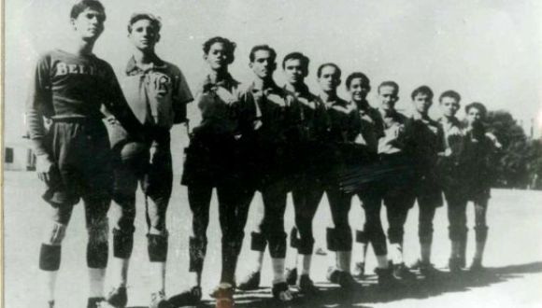

***Figura 1. Fidel Castro (el segundo de izquierda a derecha) en el equipo de fútbol del colegio religioso de Belén. Fuente: "Fidel Castro: Guerrillero del Tiempo"***

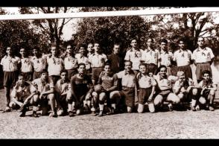

***Figura 2. Equipo de fútbol del Colegio de Belén. Aparece de pie, el quinto de derecha a izquierda, junto al padre José Barbeíto, director del equipo. Fuente: "Fidel Castro: Guerrillero del Tiempo"***

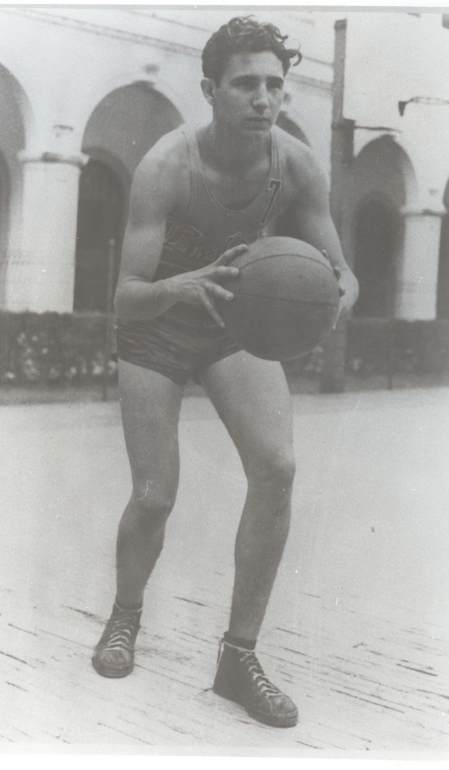

***Figura 3. Con diecisiete años de edad. En el tabloncillo del Colegio Belén como integrante del equipo de baloncesto. Curso 1943-1944. Fuente: Oficina de Asuntos Históricos del Consejo de Estado.***

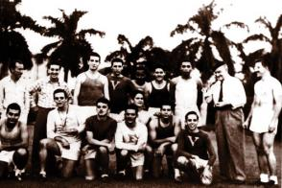

***Figura 4. Fidel con el equipo de baloncesto del Colegio de Belén, campeones nacionales. Es el cuarto, de los que están de pie, de izquierda a derecha. Fuente: "Fidel Castro Guerrillero del Tiempo"***

**ANEXO No. 2**

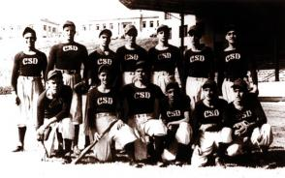

***Figura 5. Integrante del equipo de béisbol del Colegio Belén. Curso 1944-1945 Fidel aparece de pie, es el tercero de derecha a izquierda. Fuente: "Fidel Castro Guerrillero del Tiempo"***

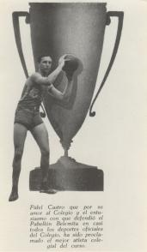

***Figura 6. Es seleccionado el mejor atleta del Colegio de Belén. Fuente: "Oficina de Asuntos Históricos del Consejo de Estado***

**ANEXO No. 3**

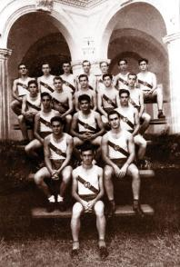

***Figura 7: Integrantes del equipo de pista de menores de 16 años, del colegio belemita. Fidel en la segunda fila, de arriba hacia abajo, el primero de la izquierda. Fuente: "Fidel Castro: Guerrillero del Tiempo"***

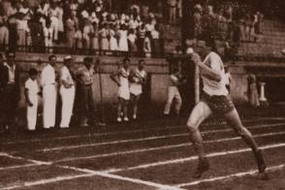

***Figura 8: Entra victorioso a la meta en la carrera de 800 metros de las competencias intercolegiales representando al Colegio de Belén. Tenía 18 años de edad. Fuente: "Fidel Castro: Guerrillero del Tiempo"***

**ANEXO No. 4**

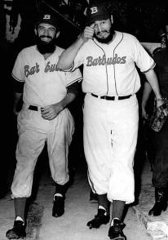

***Figura 9: Junto a Camilo Cienfuegos vistiendo la franela de Barbudos en un juego amistoso de béisbol en el Estadio del Cerro contra el equipo de la Policía Militar. Fuente: Oficina de Asuntos Históricos del Consejo de Estado.***

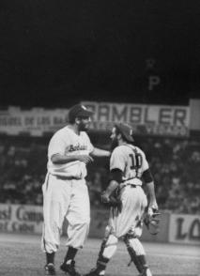

***Figura 10: Conversa con Camilo Cienfuegos durante el juego de béisbol amistoso entre el equipo Barbudos y la Policía Militar en el Estadio Latinoamericano. Fuente: Sitio Web Radio Rebelde.***

**ANEXO No. 5**

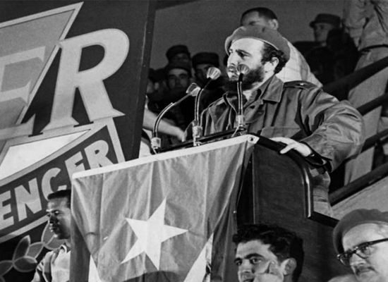

***Figura 11: Clausura de la Plenaria Nacional de los Consejos Voluntarios del INDER, efectuada en la Ciudad Deportiva, el 19 de noviembre de 1961. Fuente: Oficina de Asuntos Históricos del Consejo de Estado.***

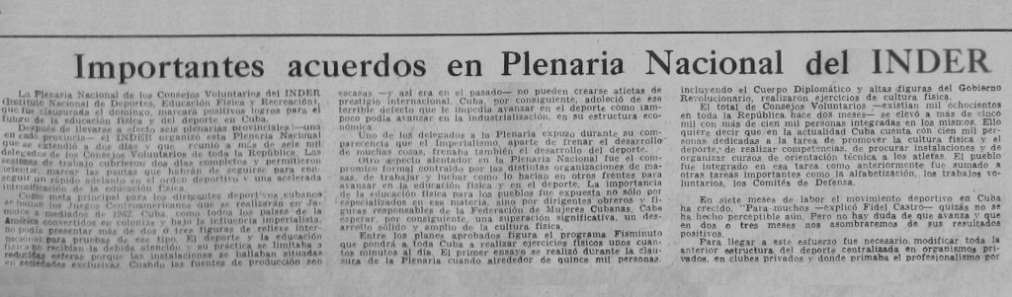

***Figura 12: Algunos de los principales acuerdos tomados en la Plenaria reseñados en el periódico Revolución. Fuente: Sitio Web TeleRebelde.***

**ANEXO No. 6**

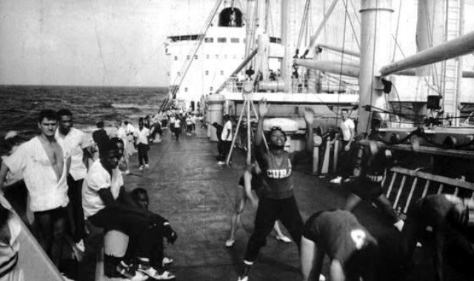

***Figura 13: Deportistas cubanos en el barco Cerro Pelado. Fuente: Sitio Web TeleRebelde.***

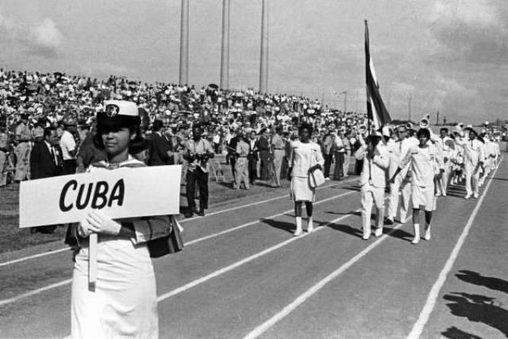

***Figura 14: Desfile de la delegación cubana en los X Juegos Centroamericanos y del Caribe, celebrados en San Juan, Puerto Rico. Fuente: Sitio Web TeleRebelde.***

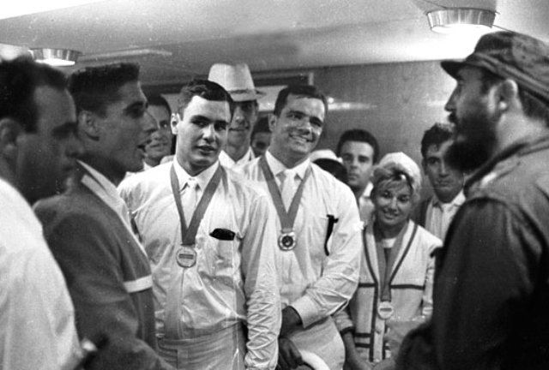

***Figura 15: Visita de Fidel al barco Cerro Pelado a su regreso a la Patria. Fuente: Sitio Web TeleRebelde.***

**ANEXO No. 7**

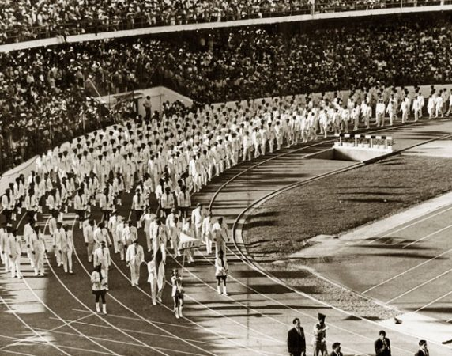

***Figura 16: Representación cubana desfila en la inauguración de los Centrocaribes de Panamá 1970 en los cuales la Isla obtiene más medallas de oro que el resto de los participantes. Fuente: Revista Bohemia.***

|  |  |  |  |  |
| --- | --- | --- | --- | --- |
|  | **ORO** | **PLATA** | **BRONCE** | **TOTAL** |
| Atletismo | 3 | 8 | 4 | 15 |
| Baloncesto |  |  | 2 | 2 |
| Béisbol | 1 |  |  | 1 |
| Boxeo | 4 |  | 3 | 7 |
| Ciclismo | 1 |  |  | 1 |
| Futbol |  |  | 1 | 1 |
| Gimnástica | 5 | 4 | 5 | 14 |
| Levantamiento de pesas | 2 | 4 | 1 | 7 |
| Lucha Libre | 3 | 7 |  | 10 |
| Polo acuático |  | 1 |  | 1 |
| Remos |  | 3 | 1 | 4 |
| Tiro deportivo | 1 | 5 | 3 | 9 |
| Voleiball | 2 |  |  | 2 |
| **TOTALES** | **22** | **32** | **20** | **74** |

***Tabla No. 1: Resultados alcanzados por la delegación cubana en la cita de Cali 1971. Fuente: Ecured.***

**ANEXO No. 8**

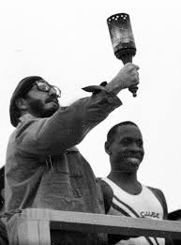

***Figura 17: Enrique Figuerola junto a Fidel en el acto por el quinto aniversario de la Revolución. Fuente: Sitio Web Fidel, Soldado de las Ideas.***

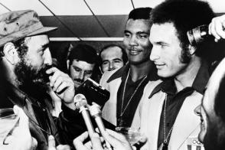

***Figura 18: Fidel conversa con los campeones olímpicos Alberto Juantorena y Teófilo Stevenson al arribar al aeropuerto la delegación cubana que participara en los Juegos Olímpicos de Montreal, Canadá, en 1976. Fuente: Sitio Web Fidel, Soldado de las Ideas.***

**ANEXO No. 9**

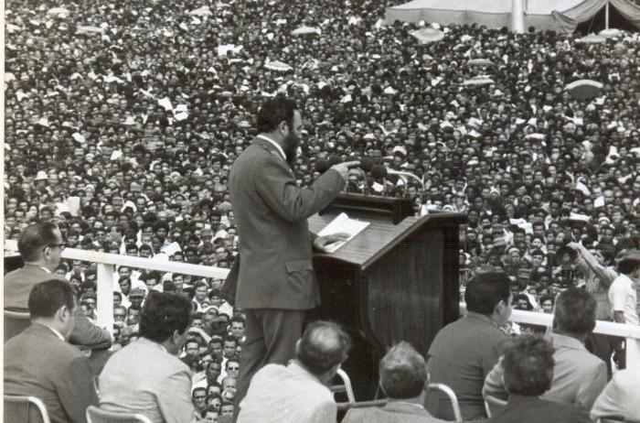

***Figura 19: Despedida del duelo de las víctimas del sabotaje al avión de Cubana de Aviación. Fuente: Sitio Web Fidel, Soldado de las Ideas.***

**ANEXO No. 10**

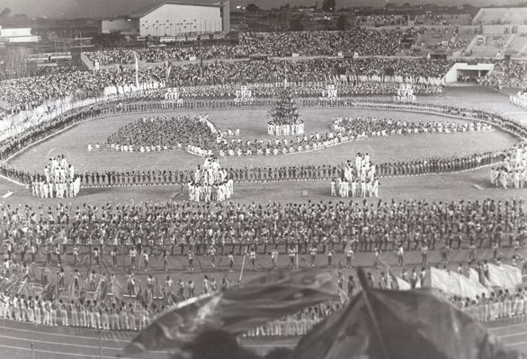

***Figura 20: Acto de inauguración de los Juegos Panamericanos de 1991 en el Estadio Panamericano. Fuente: Sitio Web del periódico Trabajadores.***

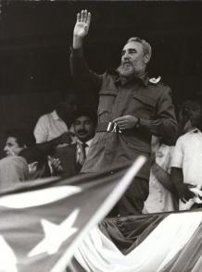

***Figura 21: Fidel en la inauguración de los Juegos Panamericanos de 1991 saludando a los atletas y aficionados que participan en el evento. Fuente: Sitio Web Fidel, soldado de las ideas.***

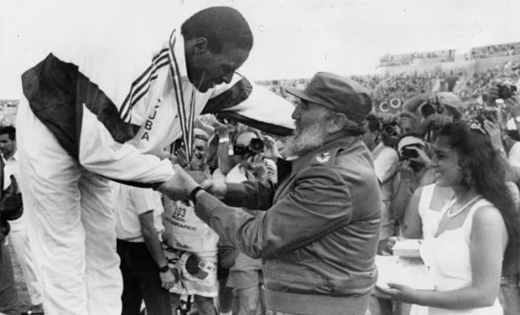

***Figura 22: Fidel poniéndole la medalla de oro a Javier Sotomayor en los Juegos Panamericanos. Fuente: Sitio Web Fidel, soldado de las ideas.***

|  |  |  |  |  |
| --- | --- | --- | --- | --- |
|  | **ORO** | **PLATA** | **BRONCE** | **TOTAL** |
| ATLETISMO | 17 | 13 | 11 | 41 |
| BALONCESTO | 1 | 1 |  | 2 |
| BEISBOL | 1 |  |  | 1 |
| BOXEO | 10 |  | 1 | 11 |
| CANOA - KAYAK | 10 |  | 3 | 13 |
| CLAVADOS | 1 | 1 | 3 | 5 |
| CICLISMO | 3 |  | 2 | 5 |
| ESGRIMA | 7 | 3 | 1 | 11 |
| GIMNÁSTICA | 10 | 5 | 5 | 20 |
| GIMNÁSTICA RÍTMICA | 5 | 2 | 1 | 8 |
| JUDO | 11 | 1 | 2 | 14 |
| PESAS | 10 |  |  | 10 |
| LUCHA LIBRE | 3 | 2 | 4 | 9 |
| LUCHA GRECORROMANA | 6 | 4 |  | 10 |
| NATACIÓN | 1 | 1 | 4 | 6 |
| TAEKWONDO | 3 | 2 | 1 | 6 |
| REMOS | 9 | 4 | 5 | 18 |
| TENIS DE CAMPO |  |  | 4 | 4 |
| TENIS DE MESA |  | 2 | 4 | 6 |
| POLO ACUÁTICO | 1 |  |  | 1 |
| SOFTBOL |  |  | 2 | 2 |
| TIRO DEPORTIVO | 8 | 10 | 8 | 26 |
| TIRO CON ARCO |  | 1 | 2 | 3 |
| VOLLEYBALL | 2 |  |  | 2 |
| **TOTAL** | **120** | **52** | **64** | **236** |

***Tabla No. 2: Resultados alcanzados por la delegación cubana en los Juegos Panamericanos de La Habana 1991. Fuente: Ecured.***

**ANEXO No. 11**

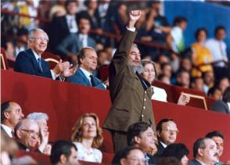

***Figura 23: Fidel saluda a la delegación cubana que asistió a los Juegos Olímpicos de Barcelona 1992. Fuente: Sitio Web Fidel, soldado de las ideas.***

|  |  |  |  |  |
| --- | --- | --- | --- | --- |
|  | **ORO** | **PLATA** | **BRONCE** | **TOTAL** |
| ATLETISMO | 2 | 1 | 4 | 7 |
| BEISBOL | 1 |  |  | 1 |
| BOXEO | 7 | 2 |  | 9 |
| ESGRIMA |  | 1 | 1 | 2 |
| JUDO | 1 | 1 | 3 | 5 |
| PESAS |  | 1 |  | 1 |
| LUCHA LIBRE | 1 |  | 1 | 2 |
| LUCHA GRECORROMANA | 1 |  | 2 | 3 |
| VOLLEYBALL | 1 |  |  | 1 |
| **TOTAL** | **14** | **6** | **11** | **31** |

***Tabla No. 3: Resultados alcanzados por la delegación cubana en los Juegos Olímpicos de Barcelona 1992. Fuente: Ecured.***

**ANEXO No. 12**

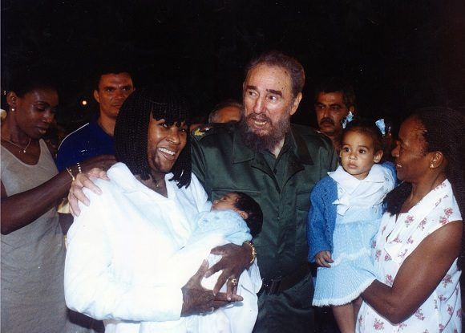

***Figura 25: Fidel con Ana Fidelia Quirot . Fuente: Sitio Web Fidel: Soldado de las Ideas.***

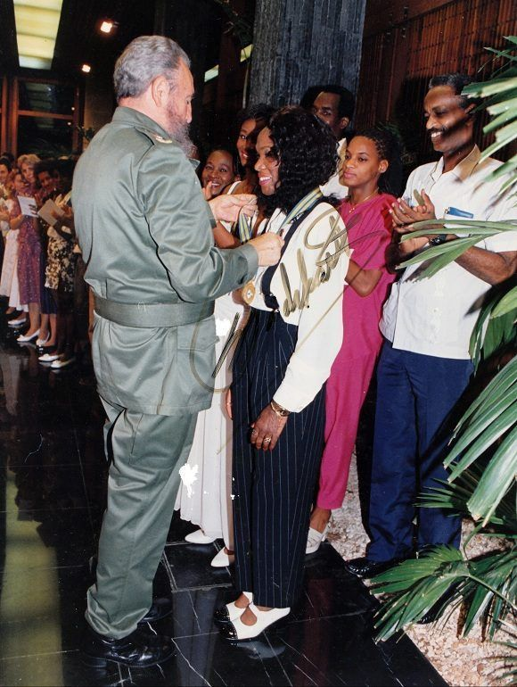

***Figura 25: Fidel entregando condecoración a Ana Fidelia Quirot . Fuente: Sitio Web Fidel: Soldado de las Ideas.***

**ANEXO No. 13**

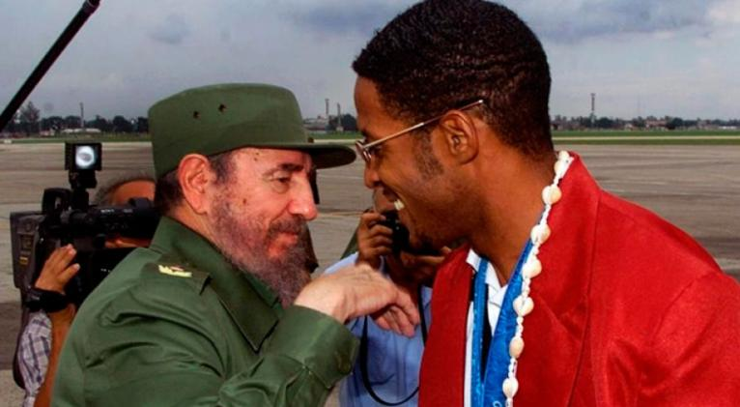

***Figura 26: Fidel recibiendo a Javier Sotomayor, luego de regresar victorioso de un evento internacional. Fuente: Sitio Web Fidel: Soldado de las Ideas.***

1. Universidad Tecnológica de La Habana José Antonio Echeverría CUJAE, Facultad de Ingeniería en Automática y Biomédica. La Habana. Cuba. Estudiante de 2do año de la carrera de Ingeniería en Automática.
2. ###### Katiuska Blanco, *Fidel Castro Ruz. Guerrillero del tiempo*, La Habana, Casa Editora Abril, 2011, p. 220.

  
3. ###### Katiuska Blanco, *Fidel Castro Ruz. Guerrillero del tiempo*, Ídem., p. 221.

  
4. ###### Ignacio Ramonet, Cien horas con Fidel, La Habana, Oficina de Publicaciones del Consejo de Estado, 2006, p. 106.

  
5. ###### Katiuska Blanco, Todo el tiempo de los cedros. Paisaje familiar de Fidel Castro, La Habana, Casa Editora Abril, 2009, p. 213-214.

  
6. ###### Katiuska Blanco, Todo el tiempo de los cedros. Paisaje familiar de Fidel Castro Ídem, p. 227

  
7. ###### Katiuska Blanco, Fidel Castro Ruz. Guerrillero del tiempo, La Habana, Casa Editora Abril, p. 314-315.

  
8. Torres de Diego, Mario, *Fidel y el deporte. Selección de pensamientos 1959-2007*. Editorial Deportes, 2007. p. 10.
9. Torres de Diego, Mario: *Fidel y el deporte. Selección de pensamientos 1959-2007.* Editorial Deportes, 2007. p. 21.
10. Torres de Diego, Mario: *Fidel y el deporte. Selección de pensamientos 1959-2007.* Ídem, p. 25.
11. Torres de Diego, Mario: *Fidel y el deporte. Selección de pensamientos 1959-2007.* Ídem, p. 51.
12. Torres de Diego, Mario: *Fidel y el deporte. Selección de pensamientos 1959-2007.* Ídem, p. 33.
13. Torres de Diego, Mario: *Fidel y el deporte. Selección de pensamientos 1959-2007.* Editorial Deportes, 2007. p. 121.
14. Torres de Diego, Mario: *Fidel y el deporte. Selección de pensamientos 1959-2007.* Ídem, p. 51.
15. Torres de Diego, Mario: *Fidel y el deporte. Selección de pensamientos 1959-2007.* Ídem, p. 28.
16. Torres de Diego, Mario: *Fidel y el deporte. Selección de pensamientos 1959-2007.* Ídem, p. 39.
17. Torres de Diego, Mario: *Fidel y el deporte. Selección de pensamientos 1959-2007.* Editorial Deportes, 2007. p. 32.
18. Ídem
19. Torres de Diego, Mario: *Fidel y el deporte. Selección de pensamientos 1959-2007.* Editorial Deportes, 2007. p. 50.
20. Torres de Diego, Mario: *Fidel y el deporte. Selección de pensamientos 1959-2007.* Editorial Deportes, 2007. p. 64.
21. Torres de Diego, Mario: *Fidel y el deporte. Selección de pensamientos 1959-2007.* Editorial Deportes, 2007. p. 152.
22. Castro Ruz, Fidel: *Discurso pronunciado en el acto de premiación a los Atletas más Destacados del Año*. La Habana, 1989.
23. Torres de Diego, Mario: *Fidel y el deporte. Selección de pensamientos 1959-2007.* Editorial Deportes, 2007. p. 118.
24. Torres de Diego, Mario: *Fidel y el deporte. Selección de pensamientos 1959-2007.* Editorial Deportes, 2007. p. 141.
25. Torres de Diego, Mario: *Fidel y el deporte. Selección de pensamientos 1959-2007.* Editorial Deportes, 2007. p. 72.